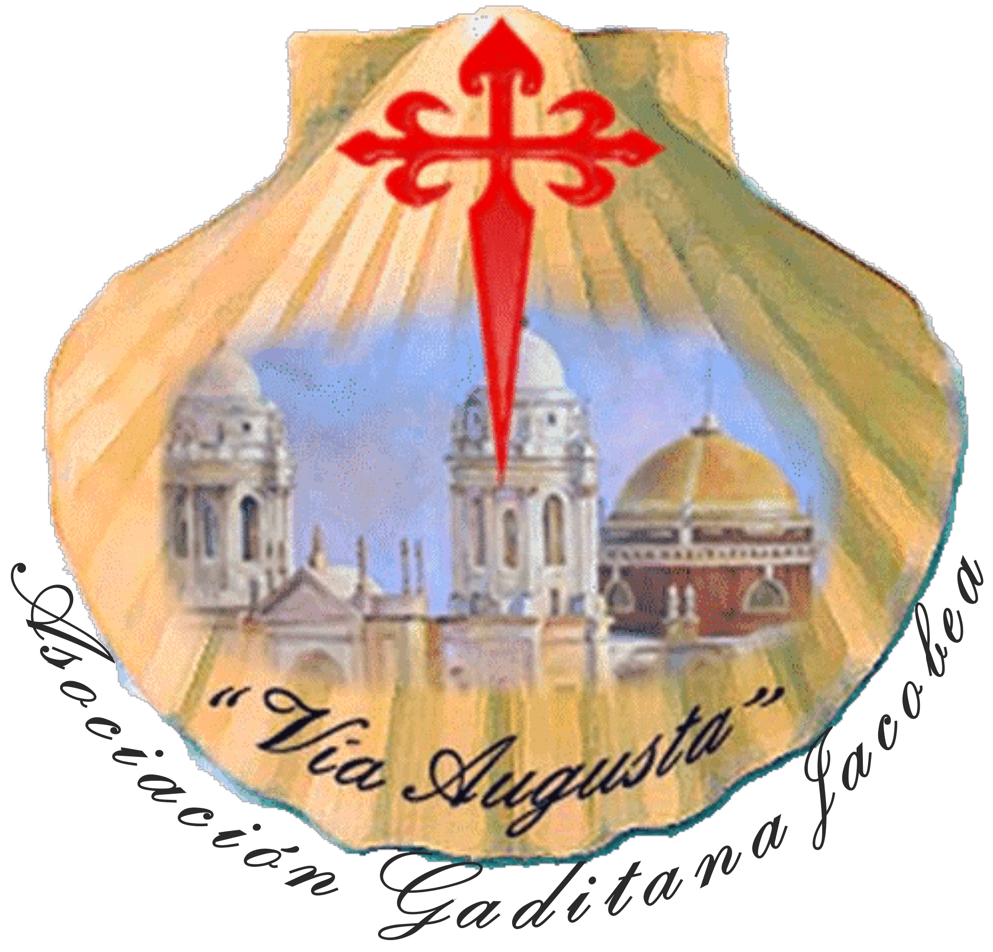

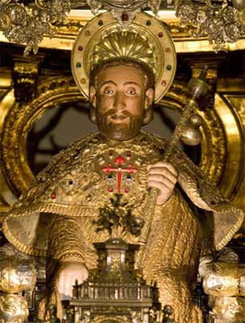

MISA DÍA DE SANTIAGO APÓSTOL

El martes 24 de julio (y no el 25 que es la festividad) celebraremos la tradicional Misa en honor del Apóstol Santiago.
Este año volvemos de nuevo a la Iglesia de Santiago, y será a las 20:00 h.
Como ya es habitual, contaremos con acompañamiento musical y tras el acto religioso tendremos la clásica jornada de convivencia en la taberna gaditana “La Sorpresa”.

Están invitados a participar socios, acompañantes y amigos.

Cádiz, 3 julio 2018
Manuel Barea Patrón
Secretario, en nombre de la Junta Directiva

